壁挂式广告机报价

产品介绍：支持横竖屏；播放时间定义；时间显示；万年历；防指纹涂层设计；播放列表；数据卡保护功能；支持屏保；自动开、关机；滚动字幕；文件加密；电源开关保护。
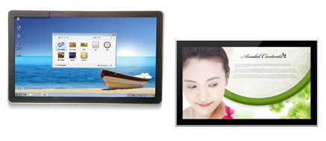

尺寸 | 分辨率 | 裸机价（含网络版管理软件）
19 | 1366*768 | 2850
21.5 | 1920*1080 | 2950
32 | 1920*1080 | 3650
43 | 1920*1080 | 5000
49 | 1920*1080 | 5600
55 | 1920*1080 | 6700
65 | 1920*1080 | 11000
75 | 1920*1080 | 21200

运费：400元/台 安装及售后技术服务费：1500元/台
税金：产品部分15% 运费及服务部分：10%

立式广告机报价
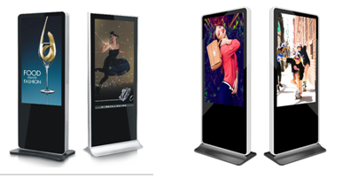

产品介绍：播放时间定义；时间显示；万年历；防指纹涂层设计；播放列表；数据卡保护功能；支持屏保；自动开、关机；滚动字幕；文件加密；电源开关保护。

尺寸 | 分辨率 | 裸机价（含网络版管理软件）
42 | 1920*1080 | 6000
49 | 1920*1080 | 7200
55 | 1920*1080 | 8000
65 | 1920*1080 | 12600

运费：400元/台 安装及售后技术服务费：1500元/台
税金：产品部分15% 运费及服务部分：10%

售后技术支持：整机厂家报修1年，一年内免费不限次数上门调试、指导用户使用。

